FTW系列-刚性测杆式液位传感器
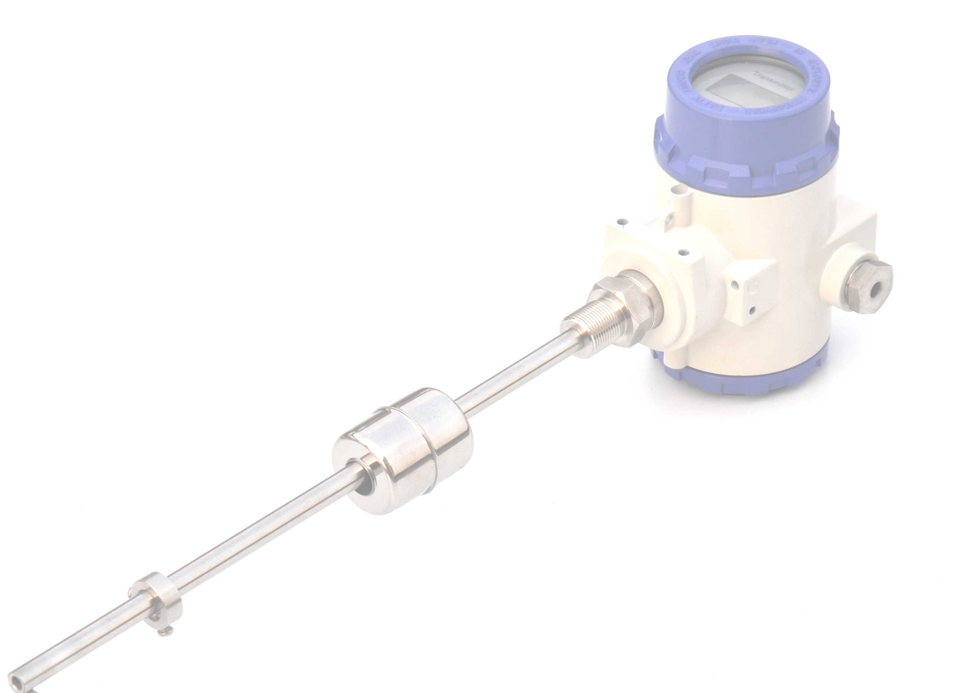 |  | 产品特点：  FTW系列刚性测杆式液位传感器，采用带现场显示电子窗，分为二线制和三线制，三线制的可选上下报警输出  — 抗干扰能力强  — 防护等级高（IP68）  — 低功耗  — 高精度

技术参数

 | 模拟量输出
项目名称 | 规格/参数
测量范围 | 50-7000mm
输出信号 | 4~20mADC;2/3线制可选
报警输出 | 上下报警输出230VAC/24VDC/ 5A（3线制特有）
分 辨 率 | 16位D/A
非线性度 | ＜±0.05％F.S.
迟 滞 | ＜±0.002％F.S.
温度系数 | 0.007%F.S./℃
工作电压 | 24VDC （-15/+20%）
工作温度 | - 40℃～+85℃
防护能力 | 普通型、隔爆型、本安型
安装方式 | 螺纹安装，安装法兰（可选）
资料下载 | 模拟量输出 资料下载 

外形尺寸

法兰尺寸
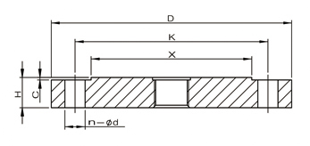
  法兰代码 | FL-1 | FL-2
  法兰规格 | DN80-PN2.0MPa | DN80-PN5.0MPa
  D | 190 | 210
  X | 127 | 127
  K | 152.5 | 168.5
  H | 24 | 29
  n-Фd | 4-Ф18 | 8-Ф22
  C | 2 | 2
  国标 | GB9123.1-2000 | GB9123.1-2000

电气连接

二线模拟量输出 | 针号 | 线色 | 定义 | 三线模拟量输出 | 针号 | 线色 | 定义
 | 1 | 棕 | +24VDC（±10%） |  | 1 | 棕 | +24VDC（±10%）
 | 2 | 白 | 直流电源地 |  | 2 | 白 | 直流电源地
 |  |  |  |  | 3 | 灰 | +4-20MA
 |  |  |  |  | 4 | 粉 | （信号地）不接

